社区保洁志愿者活动
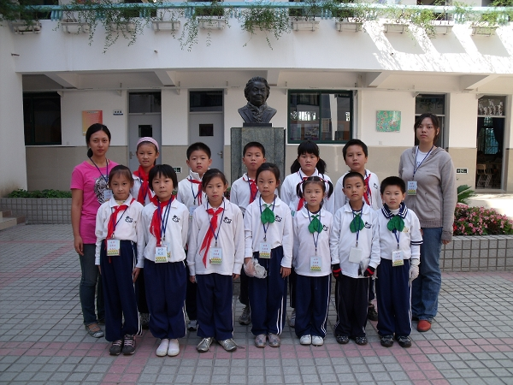

09年以来，康宁科技实验小学延续学校良好的志愿者服务传统，团支部发挥突击队的作用，团员青年教师带领少先队员，深入社区，进行环境保洁。
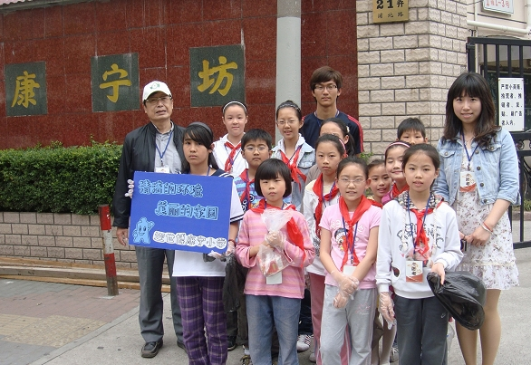
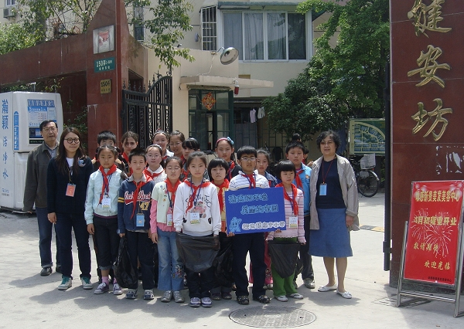

师生们都表现得很积极，认真地在花丛中、地面上找到垃圾，捡起、扔掉。学生们都是三五成群分散行动，一个人搜索，另外一些人做捡垃圾及收尾清洁的工作。所到之处，都被打扫得干干净净，为世博会所在城市上海的环境卫生献出了自己的一份力。

徐汇区康宁科技实验小学
2010年

